A multimédia következő korszakát kínálja az új Lexus ES fedélzeti rendszere
A felső-középkategóriás szedán nyolcadik nemzedékében már a LexusConnect legfejlettebb változata dolgozik, amely nagyfokú személyre szabhatóságával, könnyű kezelhetőségével, sokféle innovatív funkciójával és megnövelt teljesítményével tűnik ki a vetélytársak hasonló rendszerei közül.

A japán prémiummárka LexusConnect nevű multimédia-rendszerének továbbfejlesztett, 5G-s hálózati csatlakozásra képes változata a vadonatúj ES-ben debütál, mielőtt a Lexus jövőbeli modelljeiben is megjelenik. A fedélzeti operációs rendszer felhasználói élményét a 14 colos képernyő tűéles felbontása és grafikája, valamint az intuitívan használható ikonok javítják. Sokat javult az előző nemzedékhez képest az érintőképernyő válaszideje az eszköz megnövekedett számítási teljesítményének köszönhetően. Ráadásul az új Lexus ES fényűzően kivitelezett belső terében több mint 64 különböző hangulatvilágítási lehetőség közül választhatnak az utasok egyetlen gombnyomással. A LexusConnect rendszeres Over-The-Air (OTA) vezeték nélküli szoftverfrissítéseket kap a funkciók folyamatos fejlesztése érdekében.
Minden korábbinál jobb személyre szabhatóság
Kiemelkedő fontosságú volt a személyre szabhatóság a legújabb generációs LexusConnect fejlesztése során. A szabadon konfigurálható kezdőképernyő lehetővé teszi az ügyfelek számára, hogy testre szabják a navigáció, a vezetési mód, az audiolejátszó, a csatlakoztatott okoseszközök és az időjárás-előrejelzés widgetjeinek elrendezését, ezek ugyanis két vagy három elemből álló kombinációkba csoportosíthatók, amelyek könnyen áttekinthető hozzáférést biztosítanak a legfontosabb funkciókhoz. Fontos újítás a Quick Control menü, amely mindig elérhető az érintőképernyő jobb felső sarkából. Ez a gyakran használt funkciók beállításaihoz vezet, például a Bluetooth-csatlakozásokhoz, a képernyő fényerejének beállításához, a világos és sötét mód közötti váltáshoz, a vezetéstámogató rendszerek (ADAS) funkcióinak konfigurálásához és még számos egyéb funkcióhoz. Természetesen a LexusConnect vezeték nélküli Apple CarPlay és Android Auto kompatibilitást is kínál, hogy a lehető legegyszerűbb legyen az okostelefonok integrálása.
Továbbfejlesztett fedélzeti asszisztens
Egy új, készülékbe ágyazott megoldásnak köszönhetően a magyarul is tudó Lexus Hang Asszisztens mostantól gyorsabban válaszol a kérdésekre. Egy egyszerű „Hé, Lexus”, vagy más beszélgetési jellegű utasítással, például a „Hi Lexus” vagy az „Oké Lexus” kimondásával a fedélzeti Hang Asszisztens gyors segítséget nyújt a hangerő, a csatorna és a zene kiválasztásához, a klímaberendezés beállításainak módosításához, a becsült hatótávolság, a dátum és az idő lekérdezéséhez, vagy egyebek mellett akár az oldalablakok, vagy a tetőablak nyitásához is. Még alapvető számtani műveletekben és a menüoldalak elérésében is segíthet. Tovább fokozza a személyre szabhatóságot, hogy a LexusConnect kétféle (férfi és női) hangon is tud kommunikálni.
A navigáció következő szintje
Mostantól a Lexus utastéri multimédiás élménye szorosabban kapcsolódik a többfunkciós információs kijelzőnek hívott digitális műszerfalhoz. Már a 12,3 colos képernyő egészét elfoglalhatja a navigáció, így a térképek közvetlenül a kormánykerék mögött is jól láthatók, összhangban a Lexus Tazuna koncepciójával, amely a vezető figyelmét az útra összpontosítja, köszönhetően a kezelőszervek és információforrások okos elrendezésének. A térkép és a fejlett biztonsági funkciók műszeregységbe integrálásának köszönhetően a vezető úgy követheti az utasításokat, hogy közben az útra koncentrálhat. A felhőalapú navigációs rendszer hozzáférést biztosít a valós idejű forgalmi adatokhoz, a non-stop ügyfélszolgálathoz (úti célok meghatározásához) és sok minden máshoz is – úgy tervezték meg, hogy a helyes útvonal kiválasztása és megtalálása minden eddiginél könnyebb és egyértelműbb legyen.
Beépített fedélzeti kamera
Része a legújabb LexusConnectnek a Drive Recorder is, amely hagyományos fedélzetikamera-funkciókat kínál észrevehető kameraelhelyezés nélkül az utastérben, így a belteret nem csúfítják el lógó kábelek, és a vezető kilátását sem rontják utólag beszerelt, belógó tárgyak. A rendszer ugyanis a jármű külső kameráinak használatával rögzít különböző videókat. Akár 90 darab egyperces, folyamatosan ismétlődő felvételt is képes tárolni, amelyek rögzítik a jármű sebességét és pillanatnyi helyzetét is. Lehetőség van manuálisan rögzíteni és elmenteni akár négy élményklipet és öt baleseti felvételt is. Utóbbiak olyan videók, amelyek rögzítése akkor indul automatikusan, amikor a gyorsulásszenzort bizonyos körülmények – például ütközés, erős fékezés vagy légzsák kinyílása – aktiválják (a kiváltó feltételek érzékenysége tetszés szerint beállítható). Akár a fejegységen is le lehet játszani a rögzített videókat, de külső eszközre, USB-s pendrive-ra is áttölthetők.
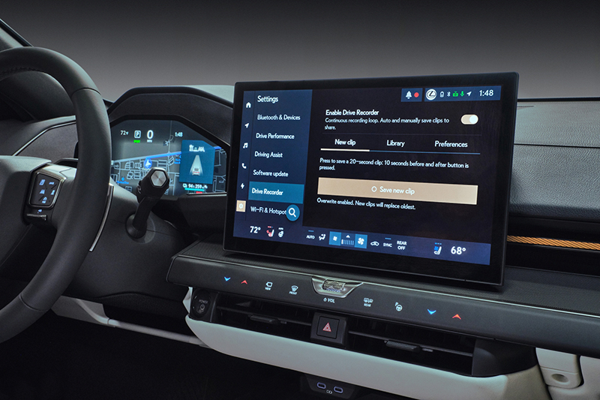
Egyszerűsített töltés
A LexusConnect új töltéskezelési funkciókat is bevezet az ES akkumulátoros elektromos hajtásláncú változataihoz, az ES 350e-hez és az ES 500e-hez. Ezekben a modellekben az érintőképernyőn figyelemmel kísérhető a töltési folyamat, a töltési megállókat pedig út közben is meg lehet terveztetni a navigációs rendszerrel. A hatótávolság-térkép kiszámítja a legjobb útvonalat az úti cél és az akkumulátor töltöttségi szintje alapján, töltőállomásokat javasol az útvonal mentén, és megbecsüli a töltöttségi szintjét minden megállónál és a végső célállomásnál is. A rendszer a pillanatnyi töltöttséget is figyeli, és automatikusan frissíti a töltőállomásokat, megszüntetve a hatótávolsággal kapcsolatos aggodalmakat. Egyetlen gombnyomással beállíthatók a töltési ütemtervek és a töltési korlátok, vagy engedélyezhető a külső eszközök jármű általi energiaellátása is. Természetesen a töltéskezelési funkciók a Lexus okostelefonos applikációjában is rendelkezésre állnak, így távolról is bele lehet nyúlni a töltési folyamatba, vagy információkat kapni róla.
Továbbfejlesztett távfunkciók
Az ügyfelek a Lexus alkalmazáson keresztül a távolból vezérelhetik a fényszórókat, a vészvillogókat, a csomagtartó nyitását és zárását és a klímaberendezést is, továbbá az indulás várható időpontját is meghatározhatják. Emellett az új LexusConnect továbbfejlesztett digitáliskulcs-funkciót is kínál, amellyel az adott jármű zárása, nyitása, indítása és bizonyos funkcióinak működtetése is végezhető a távolból. Akár öt további sofőrrel is megoszthatják és kezelhetik az ügyfelek a digitális kulcs megosztási engedélyeit közvetlenül a digitális pénztárcájukon keresztül. Miután egy digitális kulcsot engedélyeznek, az NFC (közeli hatótávolságú kommunikáció) technológiának köszönhetően meghatározott ideig hozzáférést biztosít a járműhöz, még akkor is, ha közben az őt futtató okoseszköz akkumulátora lemerült.
Beépített Spotify
A LexusLink+ alkalmazással az ügyfél személyre szabhatja digitális élményét a csatlakoztatott szolgáltatásokra való előfizetéssel. A Spotify felhasználói fiókkal rendelkező ügyfelek könnyen összekapcsolhatják a személyes fiókjukat a LexusConnecttel, így kedvenc zenéiket, podcastjaikat és hangoskönyveiket a fedélzeti rendszer integrált streaming funkcióján, a gyári audiorendszeren keresztül hallgathatják. Az opcionális Mark Levinson Surround audiorendszer különösen nagy élményt ad, mivel háromdimenziós hangszínpadot hoz létre az utastér hangulatvilágításával összhangban. A felhasználók a szórakoztató tartalmakhoz a jármű beépített wifi-kapcsolatán keresztül is hozzájuthatnak, így nincs szükség mobiltelefonos adatforgalomra.
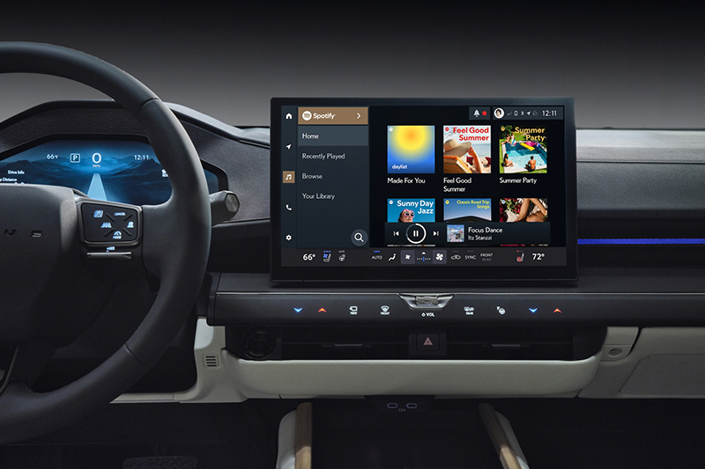
Új fejezet a fejlesztésben
A LexusConnect 2022-ben, az akkor új NX-ben mutatkozott be. Azóta a tervezők, fejlesztők és szoftvermérnökök arra összpontosítottak, hogy összegyűjtsék az ügyfelek és a kereskedők visszajelzéseit, és a valós tapasztalatokat felhasználva fejlesszék tovább a fedélzeti rendszert. A LexusConnect platform architektúra az Automotive Grade Linuxot, több nyílt forráskódú szoftvert és a Woven by Toyota Arene szoftverfejlesztési platformját használja, utóbbi a Lexus biztonsági, védelmi és csatlakozási technológiáinak az alapja. De az Arene-nek köszönhető az is, hogy az ES beindításakor az új Hidden Switch rendszer a műszerfal kárpitozásában egyébként nem látható haptikus kapcsolók sorát teszi elérhetővé. Ez az új megoldás az Omotenashi (vendégszeretet) elvét tükrözi, minimalista, nem feltűnő kialakítással. Amikor az autó nincs beindítva, a kapcsolók nem láthatók a műszerfal kárpitja alatt, ám amikor a vezető gyújtást ad, láthatóvá válnak. Látványra az érintőgombok elegáns megjelenését nyújtják, de használat közben egy fizikai gomb haptikus visszajelzését adják.

Fotók: Lexus

Kiadta a Smarter Média Kommunikációs Ügynökség (http://news.smartermedia.hu)
Forrás: https://news.smartermedia.hu/nemzetkozi-hirek/a-multimedia-kovetkezo-korszakat-kinalja-az-uj-lexus-es-fedelzeti-rendszere

